

Gerar Tabelas Temporárias
Esta funcionalidade gera tabelas temporárias para atualização cadastral. Ela pode ser acessada via Menu de sistema, no caminho: GSAN > Cadastro > Atualização Cadastral Dispositivo Móvel > Gerar Tabelas Temporárias.
Feito isso, o sistema visualiza a tela a seguir:

Observação
Informamos que os dados exibidos nas telas a seguir são fictícios, e não retratam informações de clientes.
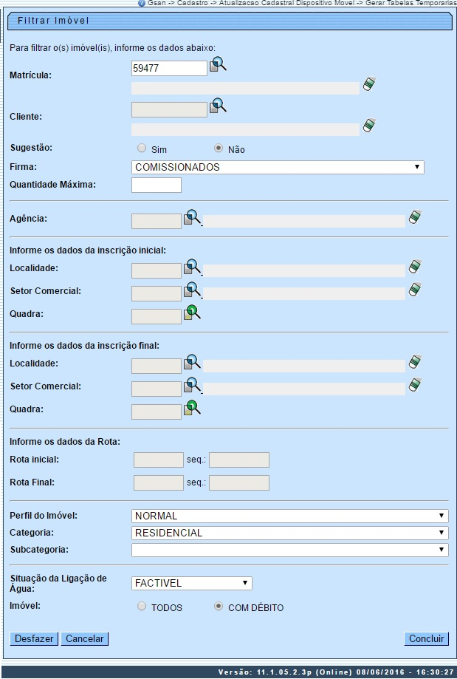
A funcionalidade exporta para o ambiente virtual os dados dos imóveis, correspondentes às matrículas selecionadas, de acordo com filtros e agrupados por localidade.
Ajustada a funcionalidade para permitir que o usuário possa gerar as tabelas temporárias do ambiente virtual, tendo como parâmetro os filtros Localidade e Quadra.
Informe os parâmetros para o filtro e clique no botão .

Tela de Sucesso
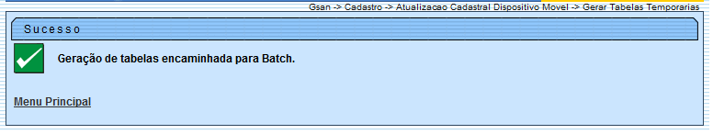

Preenchimento dos campos
Campo | Orientações para Preenchimento
Matrícula | Informe a matrícula do imóvel, ou clique no botão , link Pesquisar Imóvel, para selecionar a matrícula desejada. A identificação do cliente será exibida no campo ao lado.  Para apagar o conteúdo do campo, clique no botão ao lado do campo em exibição.
Cliente | Informe o código do cliente, ou clique no botão , link Pesquisar Cliente, para selecionar o cliente desejado. O nome do cliente será exibido no campo ao lado.  Para apagar o conteúdo do campo, clique no botão ao lado do campo em exibição.
Sugestão | Selecione a sugestão Sim, bloqueia os campos Firma e Quantidade Máxima. A opção Não libera esses campos.
Firma | Selecione uma das opções disponibilizadas pelo sistema (o campo será liberado quando o campo Sugestão estiver marcado como Não.
Quantidade Máxima | Informe a Quantidade Máxima de registros a serem selecionados pelo sistema (o campo será liberado quando o campo Sugestão estiver marcado como Não.
Agência | Informe o código da agência, ou clique no botão para selecionar a agência desejada. O nome será exibido no campo ao lado.  Para apagar o conteúdo do campo, clique no botão ao lado do campo em exibição.
Inscrição Inicial - Localidade | Informe o código da localidade, ou clique no botão , link Pesquisar Localidade, para selecionar a localidade desejada. O nome da localidade será exibido no campo ao lado.  Para apagar o conteúdo do campo, clique no botão ao lado do campo em exibição.
Inscrição Inicial - Setor Comercial | Informe o código do setor, ou clique no botão , link Pesquisar Setor Comercial, para selecionar o setor desejado. O nome será exibido no campo ao lado.  Para apagar o conteúdo do campo, clique no botão ao lado do campo em exibição.
Inscrição Inicial - Quadra | Informe a quadra, ou clique no botão para selecionar a quadra desejada.  Para apagar o conteúdo do campo, clique no botão ao lado do campo em exibição.
Inscrição Final - Localidade | Informe o código da localidade, ou clique no botão , link Pesquisar Localidade, para selecionar a localidade desejada. O nome da localidade será exibido no campo ao lado.  Para apagar o conteúdo do campo, clique no botão ao lado do campo em exibição.
Inscrição Final - Setor Comercial | Informe o código do setor, ou clique no botão , link Pesquisar Setor Comercial, para selecionar o setor desejado. O nome será exibido no campo ao lado.  Para apagar o conteúdo do campo, clique no botão ao lado do campo em exibição.
Inscrição Final - Quadra | Informe a quadra, ou clique no botão para selecionar a quadra desejada.  Para apagar o conteúdo do campo, clique no botão ao lado do campo em exibição.
Rota Inicial | Informe a rota e o respectivo sequencial da rota incial.
Rota Final | Informe a rota e o respectivo sequencial da rota final.
Perfil do Imóvel | Selecione uma das opções disponibilizadas pelo sistema.
Categoria | Selecione uma das opções disponibilizadas pelo sistema.
Subcategoria | Selecione uma das opções disponibilizadas pelo sistema. Os itens deste campo estão relacionados com a categoria. selecionada.
Situação da Ligação de Água | Selecione uma das opções disponibilizadas pelo sistema.
Imóvel | Selecione a opção Todos para o sistema considerar todos os imóveis que atendam aos demais parâmetros do filtro.  Com a opção Com Débito somente serão considerados os imóveis com débitos.

Funcionalidade dos Botões
Botão | Descrição da Funcionalidade
 | Ao clicar neste botão, o sistema permite consultar um dado nas bases de dados.
 | Ao clicar neste botão, o sistema apaga o conteúdo do campo em exibição.
 | Ao clicar neste botão, o sistema permite desfazer a última operação realizada limpando a tela.
 | Ao clicar neste botão, o sistema permite cancelar o processo e retornar à tela principal.
 | Ao clicar neste botão, o sistema comanda a geração das tabelas temporárias.

Referências
Gerar Tabelas Temporárias

Termos Principais
Cadastro
Atualização Cadastral Via Dispositivo Móvel
Clique aqui para retornar ao Menu Principal do GSAN

